主题一：青春印象
《微微一笑很倾城》 顾漫
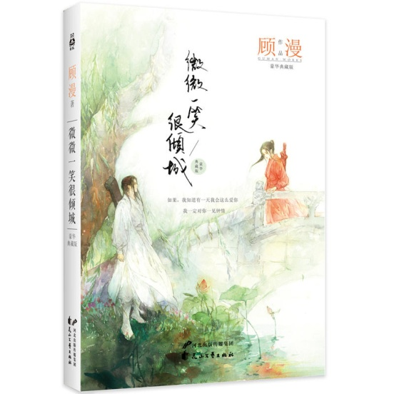
索书号：I247.57 2492
馆藏地点：流通书库B区4楼
小编推荐：
故事主要以网络游戏《梦游江湖》为引子，牵出一个温馨的故事：男女主人公在游戏里认识，现实中见面，然后相恋。
这是她和他的故事，如果早知道会在一起，那么他一定会对她一见钟情。

《谁的青春不迷茫》 刘同
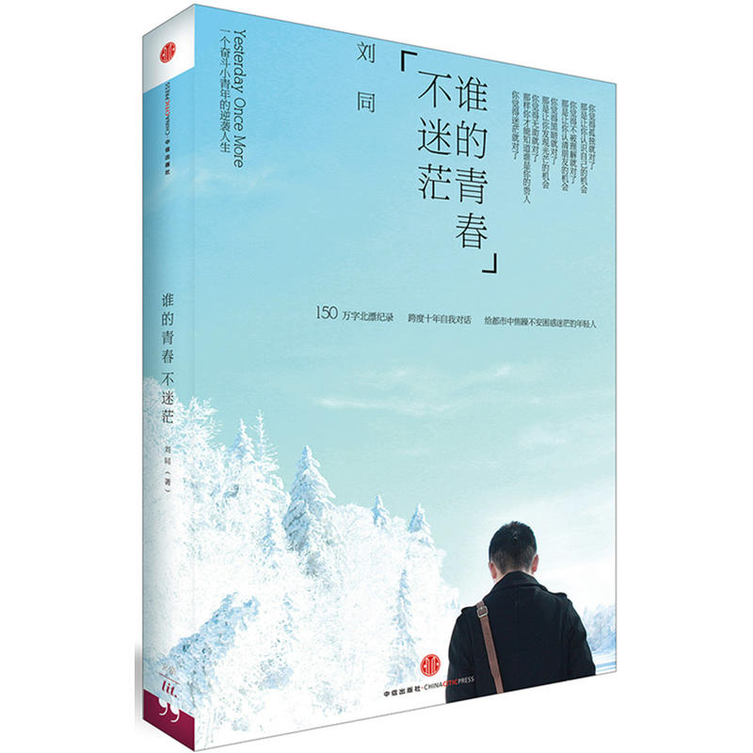
索书号：I267 3830
馆藏地点：流通书库B区4楼
小编推荐：
这是一本送给所有年轻人的心灵指南，是送给所有同龄人的成长礼物。30岁的刘同回看自己北漂十年的成长岁月，对这十年过往经历的总结、感悟及思考， 经过这些年，你会发现: 每一次低头，都是对自己的肯定。我们不是变得现实，而是更能接受现实。我们都一样，正处于期盼未来，挣脱过去，当下使劲的样子。会狼狈，有潇洒，但更多的是不怕。不怕动荡，不怕转机，不怕突然。谁的青春不迷茫，其实我们都一样。

主题二：心灵对话
《虫子旁》 朱赢椿
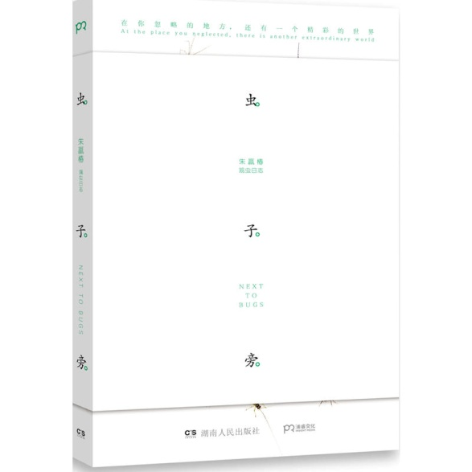
索书号：J429.5 7
馆藏地点：流通书库B区4楼
小编推荐：
这是一部充满着博物学情怀和田野观察情趣的著作，是从形式到内容都美不胜收的“书坊观虫日志”，也是一个放松身心的心灵瑜伽课堂。作者历时4年，用心记录了这场人与自然的对话。本书由虫子的世界照见人的生活，提醒我们去体会和倾听自然的声音，对生命的敬意、珍爱与思考水乳交融。

《遇见未知的自己》 张德芬
索书号：I247.57 2214
馆藏地点：流通书库B区4楼
小编推荐：
我为什么常常不快乐?——失落了真实的自己
如果问人的一生在追求什么?大多数的人会回答，每个人都在追求财富，权利，健康，爱和快乐。其实所有的这一切用五个字就可以代替——爱，喜悦，和平。

《番石榴飘香》 【哥伦比亚】加西亚·马尔克斯
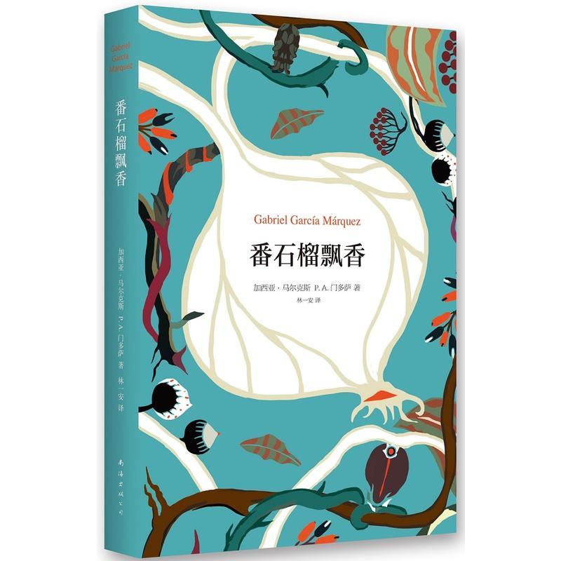
索书号：I775.65 3
馆藏地点：流通书库B区4楼
小编推荐：
这本书是另一位哥伦比亚作家P.A.门多萨和加西亚·马尔克斯的谈话录，内容涉及马尔克斯人生的各个方面，穿插着门多萨介绍谈话背景的优美散文，被读者誉为"打开马尔克斯世界的钥匙"。
有些人举手投足间就是有一种耐人寻味的感觉，有些故事字里行间就是有一种游走内心的回味，那些影响我们的故事，它的意义不可一说，只得身心体会，一部完整故事的背后，总有被时间长久酿造后的芳香，像番石榴一样。

主题三：情感驿站
《岛上书店》 加布瑞埃拉·泽文
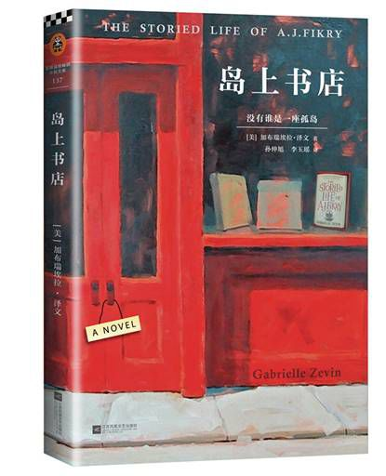
索书号：I712.45 1422
馆藏地点：流通书库B区4楼
小编推荐：
在这部甜美、向书店致敬、振奋人心的小说中，泽文完美捕捉到读者与书籍配对的喜悦。耐人寻味的角色、对于书籍销售的深入理解、关于经典作品的精辟评论，还有对读书会以及营销活动的幽默描述，爱书人将难以抗拒。

《摆渡人》 克莱尔·麦克福尔著
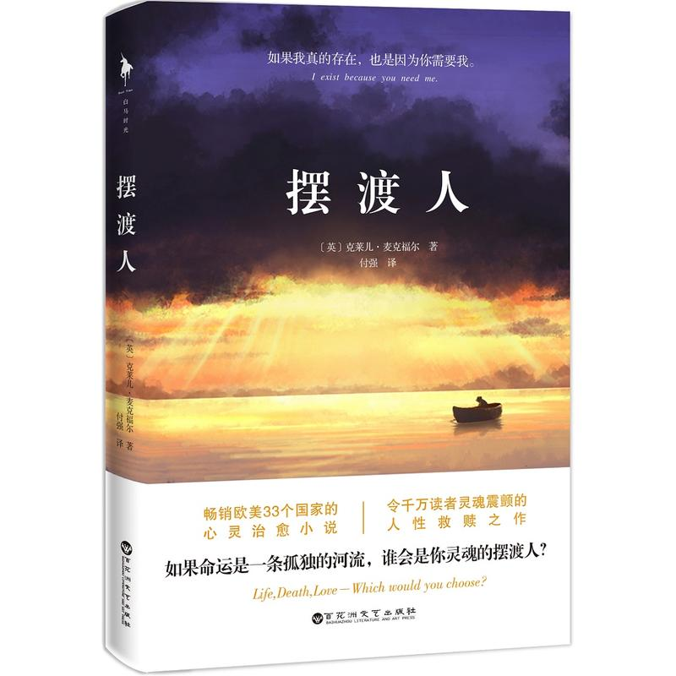
索书号：I561.45 728
馆藏地点：流通书库B区4楼
小编推荐：
一部畅销欧美33个国家的心灵治愈小说，令千万读者灵魂震颤的人性救赎之作。一个史诗般动人的温情故事，回归人性，引人深思。
如果命运是一条孤独的河流，谁会是你灵魂的摆渡人？
如果我真的存在，也是因为你需要我。
作者从少年人的角度洞悉人性的温情，通过男女主人公的所见所感，细腻道出所有人对亲情、友情和爱情幸福的向往。巧妙、惊人的情节交错，让这部小说别具一格，值得瞩目。

《6点27分的朗读者》 (法) 让-保尔·迪迪耶洛朗著
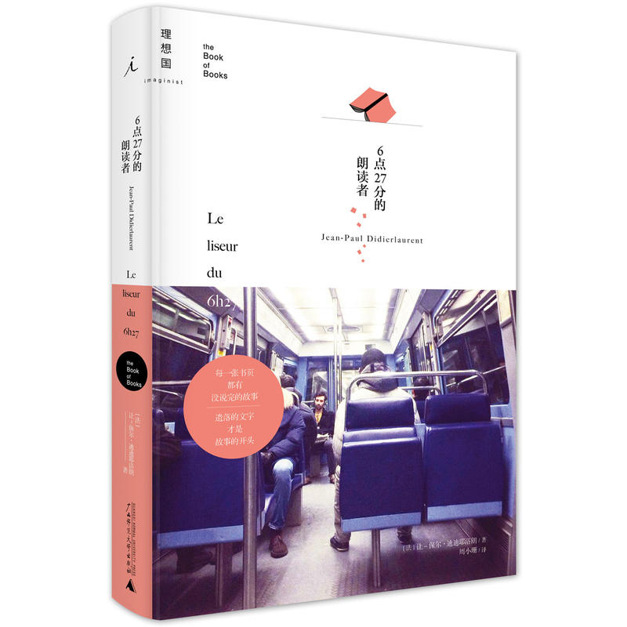
索书号：I565.45 572
馆藏地点：流通书库B区4楼
图书简介：
这部小说聚集起一群爱恋阅读的人们，他们单纯、善良，在书籍中发现自己，也发现自己正在被书籍塑造。这部小说不仅讲述阅读本身，更讲述人们如何通过阅读相互联系，以及这种联系带来的慰藉与希望。

主题四：人生絮语
《我们仨》 杨绛
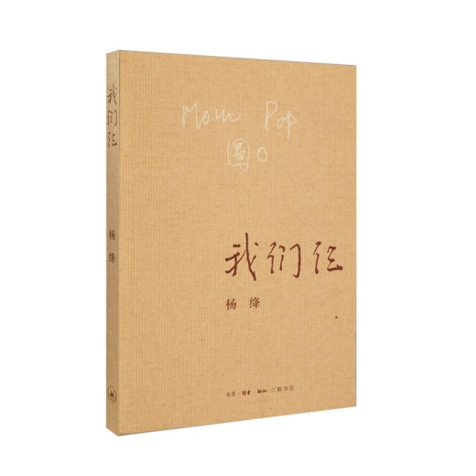
索书号：K825.6 484
馆藏地点：流通书库B区4楼
小编推荐：
书中讲述的是一个单纯温馨的学者家庭，却有着几十年平淡无奇、相守相助、相聚相失的经历。一个寻寻觅觅的万里长梦，一个单纯温馨的学者家庭，相守相助，相聚相失，“我一个人思念我们仨”，痛定之后，只剩下满纸洞彻生死的达观……

《我所理解的生活》 韩寒
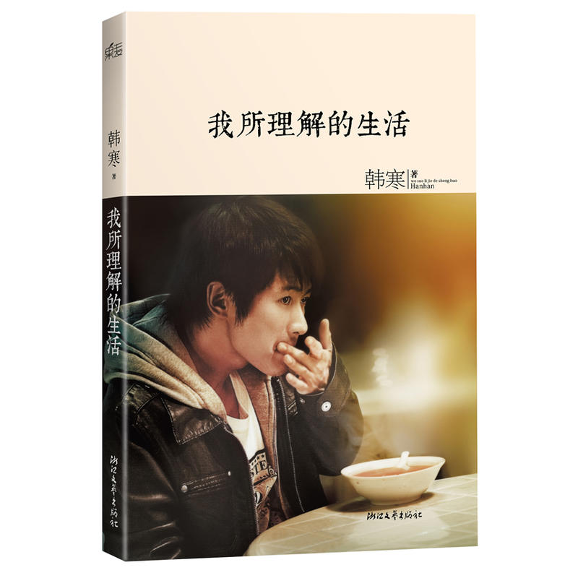
索书号：I267.1 1772
馆藏地点：流通书库B区4楼
小编推荐：
这是韩寒讨论民主自由、针砭时弊，分享个人成长经历，谈及感情、家庭、偶像的一部杂文集。一次全方位地向读者展示生活中真实的韩寒，以及他对生活的具体理解，诚恳地袒露自己的世界观、价值观和人生观。

《孤独是生命的礼物》 周国平，余秋雨，陈忠实 等
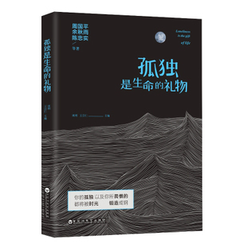
索书号：I267 4767
馆藏地点：流通书库B区4楼
小编推荐：
《孤独是生命的礼物》是一本与孤独有关的散文集子，这其中汇聚了等人对生命、对孤独的看法和体悟。在文章里他们没有直接提及孤独，但是在字里行间以及精神情感的塑造上，却能让人体会到一种，在孤独里绽放的生命之美。
这本书里面，谈到了亲情、友情、故乡还有爱情。这些真挚的人类情感，通过、余秋雨、陈忠实等人独特的视角，在一篇篇饱含深情的文字里展现出一幅幅别样的生命图景。

主题五： 世间百态
《第七天》 余华
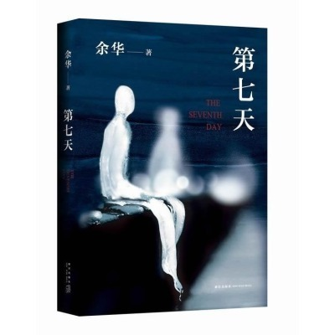
索书号：I247.57 3104
馆藏地点：流通书库B区4楼
小编推荐：
小说用荒诞的笔触和意象讲述了一个普通人死后的七日见闻：讲述了现实的真实与荒诞；讲述了生命的幸福和苦难；讲述了眼泪的丰富和宽广；讲述了比恨更绝望比死更冷酷的存在。
“我们仿佛行走在这样的现实里，一边是灯红酒绿，一边是断壁残垣。或者说我们置身在一个奇怪的剧院里，同一个舞台上，半边正在演出喜剧，半边正在演出悲剧……”——余华

《白夜行》 东野圭吾
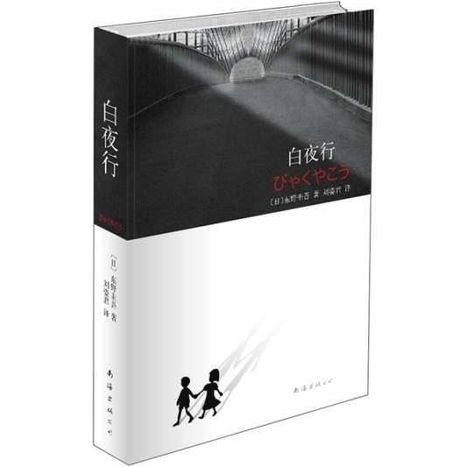
索书号：I313.45 169
馆藏地点：流通书库B区4楼
小编推荐：
“我的天空里没有太阳，总是黑夜，但并不暗，因为有东西代替了太阳。虽然没有太阳那么明亮，但对我来说已经足够。凭借着这份光，我便能把黑夜当成白天。我从来就没有太阳，所以不怕失去……”这部日本著名作家东野圭吾创作的爱情推理小说。作品将无望却坚守的凄凉爱情和执著而缜密的冷静推理完美结合，演奏着一曲悲恸绝望的罪恶爱情救赎曲，那悲切哀伤的音符，敲痛了无数人的心，被众多东饭视作东野圭吾作品中的无冕之王，被称为东野笔下最绝望的念想、最悲恸的守望。

《纸牌屋》 迈克尔·道布斯著
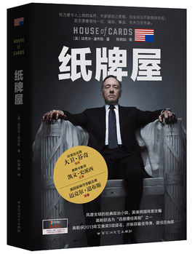
索书号：I561.45 561
馆藏地点：流通书库B区4楼
小编推荐：
作者用娓娓道来的笔触讲述了一个心狠手辣的政治老手如何凭一己之力将首相扳倒的精彩故事。作者曾是撒切尔夫人的幕僚长，还曾是保守党副主席，所以他写的官场小说真实可感，精彩异常。

主题六：“我们先订一个小目标”
《瓦尔登湖》 梭罗
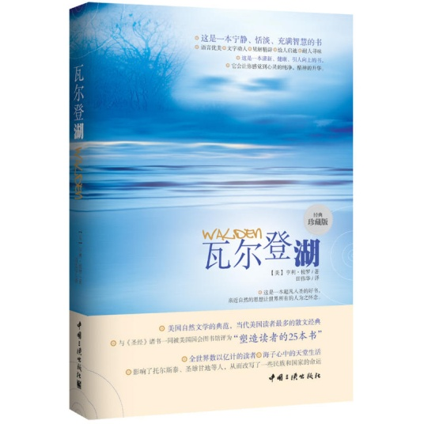
索书号：I712.6 3
馆藏地点：流通书库B区4楼
小编推荐：
这是一本清华大学校长的推荐书。
大学需要安静下来，大学生应该拥有洁净高远的精神世界，这一点应该很容易达成共识。剩下的问题是，迷失在滚滚红尘中，该如何找到林中路？扑腾在鸢飞鱼跃的世界里，又怎么回归内心？只要不思考，这些问题仿佛都不存在。但实际上，它可能是这个时代所有人都面临的真正难题。

《史蒂夫·乔布斯传》 艾萨克森
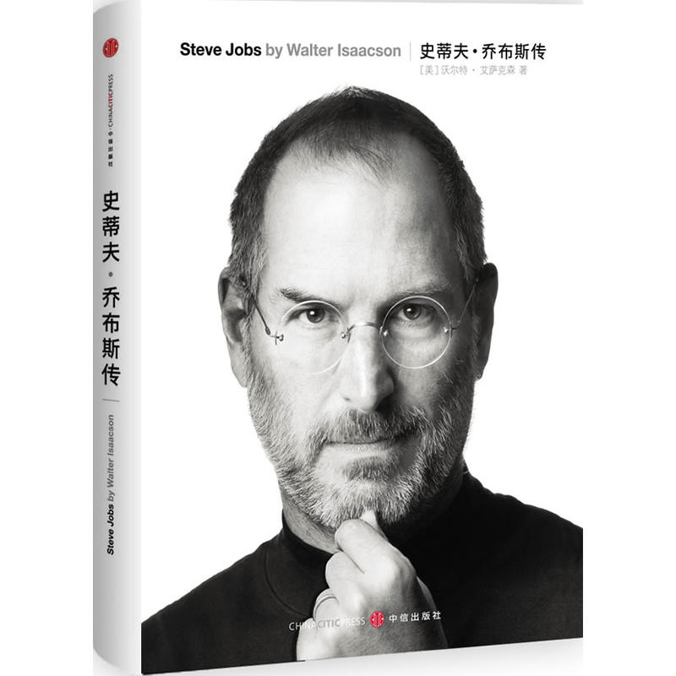
索书号：K837.125.38 82
馆藏地点：流通书库B区4楼
小编推荐：
这本乔布斯唯一授权的官方传记，两年多的时间，与乔布斯40多次的面对面倾谈，以及与乔布斯一百多个家庭成员、 朋友、竞争对手、同事的不受限的采访，造就了这本独家传记。
他的故事既具有启发意义，又有警示意义，充满了关于创新、个性、领导力以及价值观的教益。

主题七：共同关注

《说中国：一个不断变化的复杂共同体 》 许倬云

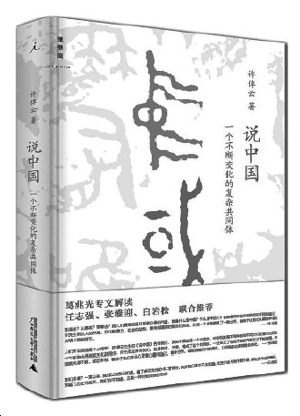
索书号：K203 706
馆藏地点：流通书库B区4楼
小编推荐：
许倬云教授以系统论的方法，围绕着“中国究竟是什么，我们究竟是谁”这个问题，从新石器时代谈起，一直到清朝结束前夜，讲述“华夏/中国”这一个复杂的共同体的发展历程。

《塑造世界的1001天 》彼得·弗塔多主编
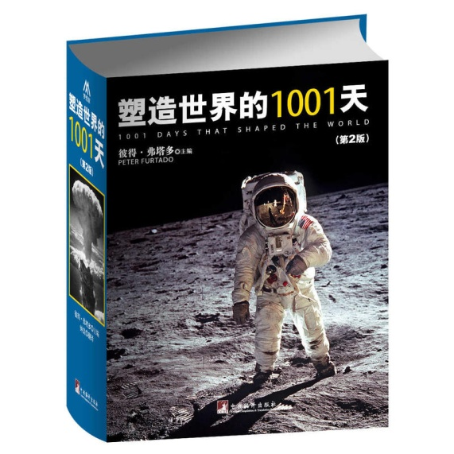
索书号：K109 86
馆藏地点：流通书库B区4楼
小编推荐：
这是一部通俗易懂的世界通史，一部图文对照的世界大事编年史。
这本引人入胜的书向您介绍了1001件决定文明兴衰起落的事件。每一篇文章都基于专业研究，出自历史学家、记者和科学家组成的国际团队之手，详尽记录了改变世界的事件，并评价它在物质、文化、社会或经济层面对后世产生的长期影响。这本世界史入门读物以引人共鸣的艺术、生动鲜明的照片配合深刻敏锐的文字介绍了塑造当今世界的事件。

《二手时间》 阿列克谢耶维奇著
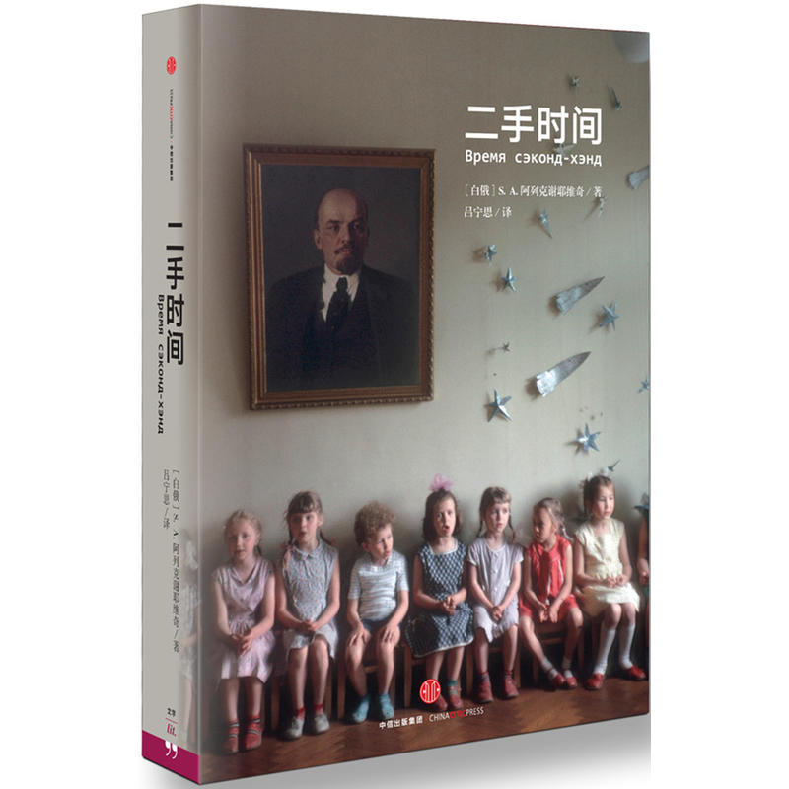
索书号：I511.455 5
馆藏地点：流通书库B区4楼
图书简介：
《二手时间》是2015诺贝尔文学奖得主、白俄罗斯著名作家S.A.阿列克谢耶维奇全新作品，通过口述采访的形式，讲述了苏联解体后，1991年到2012年二十年间的痛苦的社会转型中，身处关键历史时刻的普通人的生活，以及他们为梦想破碎付出的代价。在书中，从学者到清洁工，每个人都在重新寻找生活的意义。他们的真实讲述同时从宏观和微观上呈现出一个重大的时代，一个社会的变动，为这一段影响深远的历史赋予了人性的面孔。

《时间移民》 刘慈欣
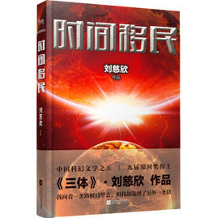
索书号：I247.7 2037
馆藏地点：流通书库B区4楼
小编推荐：
中国科幻第一人，九届银河奖得主，《三体》作者刘慈欣作品。未来，迫于环境恶化和人口压力，地球政府决定派出远征队伍，选取25岁以下的人类成员向未来移民。旅行队伍进行了多次停留，但每一次的地球环境都不再适合人类居住，最后一次航程，“大使”把时间定在未来11000年。在这未来的这个时代，地球基本恢复了原始生态，人类开始了新文明的起点。

